PENGEMBANGAN POTENSI EKOWISATA BERBASIS MASYARAKAT PADA HUTAN MANGROVE KAMPUNG SEJAHTERA KOTA BENGKULU

Sintia Safrianti^{1*}, Mira Yunita², Veny Puspita³, Fadly Wahyu Pratama⁴, Rahmad Ramadhani⁵, Heru Edlifilyas Pangestu⁶
^{1,3,4,5,6}Program Studi Manajemen, Universitas Prof. Dr. Hazairin, SH
²Program Studi Geografi, Universitas Prof. Dr. Hazairin, SH
email: sintiasafrianti19@gmail.com^{1*}, mirnayunita859@gmail.com², venypuspita2288@gmail.com³, fadlizee176@gmail.com⁴, randidhani46@gmail.com⁵, herupangetsu@gmail.com⁶

Abstract: This community service activity was carried out in the Kampung Sejahtera Mangrove Forest, Bengkulu City and in partnership with POKDARWIS 212 by taking the theme of developing community-based ecotourism potential. The Kampung Sejahtera mangrove forest is located in Al-Barokah 5 Alley, Padang Serai, Kampung Melayu District, Bengkulu City. The purpose of this community service is to solve priority problems that exist in partners, namely: 1) Partners and the community still do not understand the positive impact of the existence of mangrove forest ecotourism on economic growth; 2) Lack of knowledge of the community around the mangrove forest ecotourism environment regarding the preservation and maintenance of mangrove forests; 3) Lack of information and integrated promotion by POKDARWIS partners of the 212mangrove forest. This community service activity was carried out through socialization, training and assistance related to the development of the potential of the Kampung Sejahtera mangrove forest ecotourism. The outputs produced in this community service are: 1) The formation of the POKDARWIS 212 mangrove forest cooperative; 2) The formation of Joint Business Groups (KUBE) from UMKM communities around the mangrove ecotourism; 3) The existence of 3 creative products made from mangrove; 4) The existence of reforestation of mangrove forests that will be cultivated in the mangrove forest ecotourism of the prosperous village; 5) The existence of an integrated website as a promotional medium; and 6) The existence of signboards as information media.
Keywords: Ecotourism, Community-Based, Mangrove Forest of the Prosperous Village, Bengkulu City

Abstrak: Kegiatan pengabdian kepada masyarakat ini dilakukan di Hutan Mangrove Kampung Sejahtera Kota Bengkulu dan bermitra bersama POKDARWIS 212 dengan mengambil tema pengembangan potensi ekowisata berbasis Masyarakat. Hutan mangrove Kampung Sejahtera ini berada di Gang Al-Barokah 5, Padang Serai, Kecamatan Kampung melayu, Kota Bengkulu. Tujuan dari pengabdian kepada masyarakat ini adalah dengan melakukan pemecahan permasalahan prioritas yang ada pada mitra, yaitu: 1) Mitra dan masyarakat masih belum memahami dampak positif keberadaan ekowisata hutan mangrove terhadap peningkatan ekonomi; 2) Kurangnya pengetahuan masyarakat sekitar lingkungan ekowisata hutan mangrove terkait pelestarian dan penjagaan hutan mangrove; 3) Kurangnya informasi dan promosi yang terintegrasi oleh mitra POKDARWIS hutan mangrove 212. Kegiatan pengabdian kepada masyarakat ini dilakukan dengan cara sosialisasi, pelatihan dan pendampinga terkaitpengembangan potensi ekowisata hutan mangrove kampung sejahtera. Luaran yang dihasilkan dalam pengabdian kepada masyarakat ini adalah: 1) Terbentuknya koperasi POKDARWIS hutan mangrove 212; 2) Terbentuknya Kelompok Usaha Bersama (KUBE) dari UMKM masyarakat sekitar ekowisata mangrove; 3) Adanya 3 produk kreatif berbahan dasar mangrove; 4) Adanya reboisasi hutan mangrove yang akan di budidayakan di ekowisata hutan mangrove kampung sejahtera; 5) Adanya website yang terintegrasi sebagai wadah promosi; dan 6) Adanya signboard sebagai media informasi.

Kata kunci: Ekowisata, Berbasis Masyarakat, Hutan Mangrove Kampung Sejahtera Kota Bengkulu

PENDAHULUAN
Luas hutan mangrove hanya 2% permukaan bumi dan Indonesia merupakan negara yang memiliki ekosistem mangrove terluas di dunia (Majid et al., 2016). Salah satunya adalah hutan mangrove di Kampung Sejahtera Kelurahan Sumber Jaya Kecamatan Kampung Melayu, merupakan salah satu obyek ekowisata mangrove yang digemari oleh wisatawan dengan kealamian mangrovenya dengan infrastruktur dan akses jalan yang lancar dan jarak yang tidak jauh menjadikan wisata mangrove ini ramai dikunjungi oleh wisata dalam maupun luar Provinsi Bengkulu (Herlitasari et al., 2021). Pengembangan Ekowisata Hutan mangrove dapat dijadikan solusi mengatasi permasalahan lingkungan dan menekan hilangnya spesies serta habitat hutan bakau (Yunita, n.d.). Hutan mangrove kampung sejahtera memiliki potensi yang dapat dikembangkan dimasa akan datang, karena memiliki pemandangan yang indah, beberapa spesies vegetasi dan spesies hewan mangrove (Yunita & Edwar, 2019). Terdapat 4 spesies mangrove di kampung sejahtera, dan 3 yang dapat dikelola menjadi produk berbasis insentif ekonomi yaitu vegetasi Mangrove jenis Sonneratia Caseolaris, Rhizophora Mucronata, dan Avicennia Marina (Yunita, n.d.). Ini menjadikan hutan mangrove kampung sejahtera yang luasnya 256 hektar memiliki potensi yang dapat dijual sebagai daya tarik obyek wisata, melalui ekowisata berbasis masyarakat.
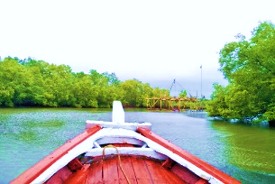 | 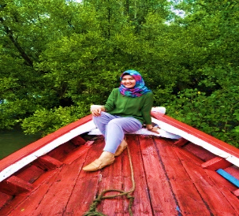
Gambar 1. Penampakan Hutan Mangrove Kampung Sejahtera

Pola ekowisata berbasis masyarakat adalah pola pengembangan ekowisata memungkinkan keterlibatan penuh masyarakat setempat dalam perencanaan, pelaksanaan, dan pengelolaan usaha ekowisata dan segala keuntungan yang diperoleh (Pramono et al., 2019). Kawasan mangrove selain berfungsi secara fisik, juga memiliki fungsi secara ekologi dan ekonomi (Karlina, 2015). Fungsi ekonomi yang ada di hutan mangrove yaitu penghasil kebutuhan rumah tangga dan penghasil keperluan industri (Pan et al., 2022).
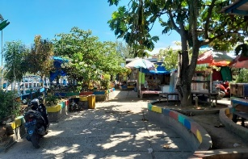 | 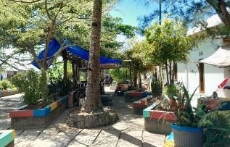
Gambar 2. Keadaan UMKM di Sekitar Ekowisata

Daya dukung kawasan menjadi salah satu pertimbangan dalam melakukan pengembangan objek wisata (Nofiansyah et al., n.d.). Kebedaraan industri wisata tidak terlepas dari pengembangan produk usaha, keragaman produk ekonomi kreatif dan etika pelaku usaha (Puspita, 2019). Upaya pengelolaan dan pemanfaatan daya dukung potensi wisata secara optimal dapat dilakukan melalui pembinaan UMKM (Friliyantin et al., 2011). UMKM memiliki peran besar dalam peningkaan keadaan ekonomi serta membantu meningkatkan kesejahteraan masyarakat kota Bengkulu (Safrianti et al., 2022), akan tetapi pelaku UMKM itu sendiri harus memperhatikan faktor apa saja yang dapat mempengarhui keberlangsungan hidup UMKM (Safrianti & Puspita, 2021). Daya dukung lainnya adalah dengan adanya promosi yang terintegrasi dengan digital. Aktivitas promosi yang dapat mengembangkan industri kreatif di Kota Bengkulu masih sangat dipengaruhi oleh digital dan teknologi (Puspita et al., 2020).
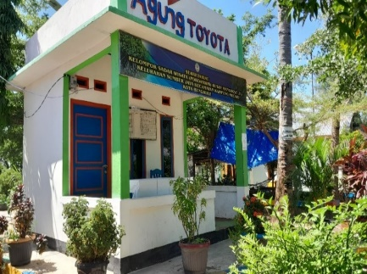
Gambar 3. Sekretariat POKDARWIS 212

Kegiatan ekowisata hutan Mangrove ini di kelola oleh POKDARWIS Hutan Mangrove 212 yang merupakan kelompok sadar wisata yang keanggotaannya terdiri dari masyarakat yang memiliki minat dan peduli pada upaya pengembangan potensi wisata lokal yang berbasis alam dan budaya dan memiliki visi terwujudnya pariwisata hutan mangrove yang berkualitas, berkesinambungan, dan bermanfaat bagi kesejahteraan masyarakat, kelestarian lingkungan dan konservasi budaya (POKDARWIS Hutan Mangrove 212, 2023).
Kawasan hutan mangrove kampung sejahtera yang memilik jarak yang tidak terlalu jauh dengan pusat kota telah disulap menjadi wisata yang memiliki daya tarik tersendiri, dimana pengunjung dapat melihat langsung aktivitas para nelayan, memiliki tempat santai bersama keluarga, tempat memancing, dan yang menjadi daya tarik utamanya adalah berkeliling menelusuri kawasan hutan mangrove dengan menggunakan perahu nelayan. Selain itu, terdapat potensi dimana sudah terbentuknya POKDARWIS hutan mangrove dan banyaknya masyarakat yang ikut serta dalam kegiatan ekowisata ini melalui UMKM yang sebagian besar dikelolah oleh generasi milenial yang merupakan umur produktif dalam bekerja. Beberapa jenis potensi UMKM dapat dikembangkan dalam mendukung ekowisata hutan mangrove kampung sejahtera adalah usaha wisata berbasis daratan, seperti industri kreatif, restoran kecil, dan toko cindramata. Produk industri kreatif yang dapat dimanfaatkan oleh mitra adalah dengan pembuatan produk berbahan dasar mangrove, seperti lempok mangrove, baytat mangrove dan kerupuk mangrove. Dengan sebagian besar POKDARWIS di kelola oleh generasi milenial yang memiliki kemampuan penggunaan teknologi yang baik, maka akan lebih memudahkan untuk mengembangakan potensi hutan mangrove dengan digital yaitu melalui website.
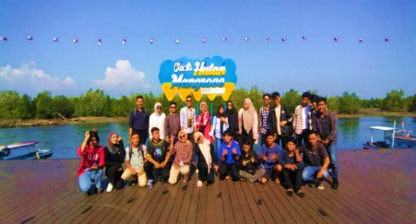
Gambar 4. Potensi Wisata Hutan Magrove
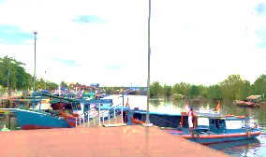 | 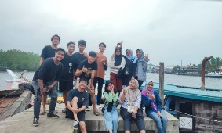
Gambar 5. Perahu Nelayan Sebagai Alat Transportasi | Gambar 6. Spot Berkumpul
Berdasarkan observasi yang dilakukan bersama mitra POKDARWIS hutan mangrove 212 diketahui terdapat beberapa permasalahan dalam mengelola ekowisata hutan mangrove saat ini. Permasalahan pertama yaitu kegiatan pemanfaatan mangrove berbasis ekonomi belum dilakukan oleh masyarakat, hal ini disebabkan masih banyaknya masyarakat yang belum memahami pemanfaatan mangrove untuk kegiatan ekonomi. Selain itu, belum adanya Kelompok Usaha Bersama (KUBE) dan Koperasi sebagai wadah pertukaran informasi terkait jenis mangrove, bahan dan cara apa saja yang bisa dimanfaatkan untuk menjadi sebuah produk yang bernilai ekonomi menjadi nilai urgensi yang cukup tinggi dalam permasalahan yang dimiliki oleh mitra.
Permasalahan kedua yaitu kurangnya pengetahuan masyarakat terkait pelestarian dan penjagaan hutan mangrove yang disebabkan oleh perilaku masyarakat untuk memenuhi kebutuhan hidup dengan mengambil, mengalih fungsikan mangrove dengan cara yang salah membuat saat ini hutan mangrove kampung sejahtera telah mengalami beberapa kerusakan. Permasalahn ketiga adalah ketidakkonsistenan jumlah wisatawan yang datang sehingga mengakibatkan wisata ini hanya diminati diawal saja. Hal ini diakibatkan karena kurangnya promosi yang dilakukan oleh POKDARWIS. Belum adanya website yang saling terintegrasi dengan media sosial mengakibatkan banyak orang belum mengetahui keindahan yang dimiliki oleh ekowisata hutan mangrove kampung sejahtera. Selain itu wisatawan yang pernah berkunjung juga sering mengungkapkan mengenai kesulitan informasi ketika berada dilokasi ekowisata karena kurangnya signboard sebagai media informasi bagi wisatawan, sehingga mengakibatkan wisatawan enggan untuk datang kembali ataupun untuk sekedar mempromosikan ekowisata hutan mangrove kampung sejahtera ini ke orang lain.

METODE
Tahapan pelaksanaan dalam kegiatan pengabdian kepada masyarakat ini memiliki metode pelaksanaannya masing-masing sesuai dengan solusi yang ditawarkan.
            - Memberikan pendampingan dan pelatihan terkait perluasan kesempatan kerja melalui Koperasi, Kelompok Usaha Bersama (KUBE) dan pemanfaatan mangrove menjadi produk yang bernilai ekonomi bagi mitra
- Tahap Observasi awal
Dilakukan dengan cara mengidentifikasi permasalahan dengan mitra POKDARWIS
- Tahap Pelaksanaan
Dilakukan dengan cara:
- Pelatihan kegiatan pembentukan Kelompok Usaha Bersama (KUBE)
Dilakukan dengan cara mengajarkan langsung kepada pelaku UMKM yang dikelola oleh POKDARWIS bagaimana cara pembentukan Kelompok Usaha Bersama (KUBE) dan bagaimana kegiatan operasional Kelompok Usaha Bersama (KUBE).
- Pendampingan kegiatan pembentukan Koperasi
Dilakukan dengan cara mendampingi langsung POKDARWIS mengenai proses pembentukan dan cara kerja Koperasi.
- Pendampingan kegiatan pembuatan produk olahan mangrove
Dilakukan dengan cara mendampingi langsung POKDARWIS dan pelaku UMKM mengenai pembuatan 3 produk olahan mangrove.
- Praktek pembuatan Kelompok Usaha Bersama (KUBE), Koperasi dan 3 produk olahan mangrove.
            - Memberikan pendampingan terkait pengetahuan manajemen sumber daya alam hutan mangrove.
- Tahap Observasi awal
Dilakukan dengan cara mengidentifikasi permasalahan dengan mitra POKDARWIS
- Tahap Pelaksanaan
Dilakukan dengan cara:
- Sosialisasi pelestarian hutan mangrove
Dilakukan dengan cara sharing knowledge secara langsung dengan POKDARWIS dan masyarakat sekitar hutan mangrove kampung sejahtera mengenai pelestarian hutan mangrove.
- Pendampingan reboisasi hutan mangrove
Dilakukan dengan cara pendampingan langsung tim pelaksana bersama POKDARWIS untuk melakukan reboisasi hutan mangrove didaerah hutan mangrove kampung sejahtera.
            - Memberikan pelatihan terkait website yang terintegrasi dan signboard sebagai sarana promosi
- Tahap Observasi awal
Dilakukan dengan cara mengidentifikasi permasalahan dengan mitra POKDARWIS
- Tahap Pelaksanaan
Dilakukan dengan cara:
- Pelatihan kegiatan pembuatan website
Dilakukan dengan cara mengajarkan langsung kepada POKDARWIS untuk belajar langsung mengenai bagaimana awal pembuatan website, bagaimana mengatur fitur-fitur pada website, sampai dengan dapat mengoperasikan website secara mandiri.
- Pembuatan signboard
Pada tahap ini adalah tahap pembuatan desain signboard berdasarkan hasil diskusi dan survei lapangan. Setelah desain dibuat akan dibuat produk sesuai dengan ukuran yang telah disepakati dan dilanjutkan dengan Pemasangan tourist information board.

PEMBAHASAN
- Pendampingan dan pelatihan terkait perluasan kesempatan kerja melalui Koperasi, Kelompok Usaha Bersama (KUBE) dan pemanfaatan mangrove menjadi produk yang bernilai ekonomi bagi mitra
- Tahap Observasi awal
Pada tahap observasi awal dilaksanakan dengan cara memberikan keusioner pra pengabdian terkait analisis tingkat adopsi responden Mitra POKDARWIS 212 dan Masyarakat dilingkungan Hutan Mangrove Kampung Sejahtera Kota Bengkulu terkait pengetahuan mengenai dampak positif keberadaan ekowisata hutan mangrove terhadap peningkatan ekonomi melalui pendampingan dan pelatihan terkait Koperasi, Kelompok Usaha Bersama (KUBE) dan pemanfaatan mangrove menjadi produk yang bernilai ekonomi.
Dari hasil kuesioner yang disebarkan, ditemukan bahwa pra kegiatan pengabdian mayoritas Mitra POKDARWIS 212 belum sepenuhnya memahami terkait koperasi, KUBE dan produk kreatif mangrove. Dari hasil tersebut tim pengabdian merasa perlu melaksanakan pendampingan dan pelatihan secara menyeluruh untuk memberikan edukasi yang mendalam kepada mitra terkait terkait koperasi, KUBE dan produk kreatif mangrove.
- Tahap Pelaksanaan
- Pelatihan koperasi dan KUBE
Tahap pelaksanaan dilakukan oleh tim pengabdian dengan cara melaksanakan pelatihan dan pendampingan terkiat pembentukan Koperasi dan Kelompok Usaha Bersama (KUBE) yang dilakukan dengan cara mengajarkan langsung kepada pelaku UMKM yang dikelola oleh POKDARWIS 212 mengenai bagaimana cara pembentukan Koperasi dan Kelompok Usaha Bersama (KUBE) dan bagaimana kegiatan operasional Koperasi dan Kelompok Usaha Bersama (KUBE).
Dalam kegiatan pelatihan diberikan tambahan ilmu terkait 1) pelatihan manajerial seperti manajemen usaha, termasuk perencanaan bisnis, pengelolaan keuangan, dan teknik pemasaran, 2) pelatihan teknis terkait keterampilan teknis sesuai dengan jenis usaha yang dijalankan oleh koperasi dan KUBE, seperti produksi, inovasi produk, atau teknik pemasaran, 3) Akses ke Modal dan Pasar seperti membantu koperasi dan KUBE dalam mengakses sumber modal melalui program bantuan, pinjaman, atau investasi, serta mengembangkan strategi untuk memasuki pasar baru.
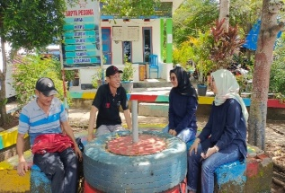 | 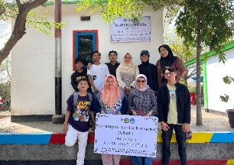
Gambar 8. Pelatihan Koperasi dan KUBE

- Pendampingan produk kreatif mangrove
Pelaksanaan selanjutnya adalah dengan melaksanakan pendampingan pembuatan produk olahan mangrove, yaitu dodol mangrove, baytat mangrove dan kerupuk mangrove dan praktek langsung pembuatan 3 produk olahan mangrove tersebut. Sebelum diolah menjadi produk kreatif berbahan dasar mangrove, yang pertama dilakukan adalah merubah buah mangrove jenis bruguiera untuk di jadikan tepung.
Merubah buah mangrove menjadi tepung adalah proses yang melibatkan beberapa langkah penting untuk memastikan produk akhir yang berkualitas. Berikut adalah langkah-langkah umum dalam proses pembuatan tepung mangrove:
- Pemilihan dan persiapan bahan baku
- Pemilihan buah: pilih buah mangrove yang sudah matang dan berkualitas tinggi. Hindari buah yang terlalu tua atau mengalami kerusakan, karena dapat mempengaruhi kualitas tepung yang dihasilkan.
- Pembersihan: cuci buah mangrove dengan air bersih untuk menghilangkan kotoran, pasir, atau sisa-sisa lainnya yang mungkin menempel pada kulit buah.
- Pengupasan: kupas kulit buah mangrove, sehingga buah mangrove yang akan dijadikan tepung hanya bagian dalam dagingnya saja.
- Pengeringan
- Pengeringan menggunakan oven: pengeringan dilakukan dengan memanfaatkan teknolgi tepat guna yaitu oven penegering dengan suhu sekitar 50-60°c (120-140°f) hingga buah kering dan kadar air berkurang.
- Penggilingan
- Penggilingan: gunakan mesin penggiling pembuat tepung sebagai teknolodi tepat guna untuk menggiling buah mangrove hingga menjadi bubuk halus.

- Penyaringan
- Penyaringan tepung: setelah digiling, saring tepung menggunakan saringan untuk memisahkan partikel-partikel besar atau yang tidak halus.
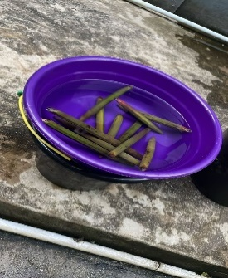 | 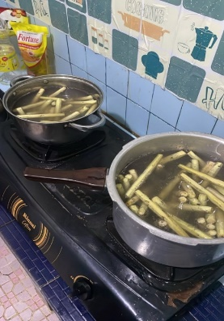
Gambar 9. Proses Pembuatan Tepung dari Buah Mangrove
Setelah buah mangrove sudah diubah menjadi tepung, tahap selanjutnya adalah mengolah tepung mangrove tersebut menjadi produk kreatif yaitu dodol mangrove, baytat mangrove dan kerupuk mangrove. Cara pembuatan dodol mangrove, baytat mangrove dan kerupuk mangrove hampir sama dengan pembuatan produk seperti biasanya yang membedakan adalah menggunakan tambahan tepung mangrove.
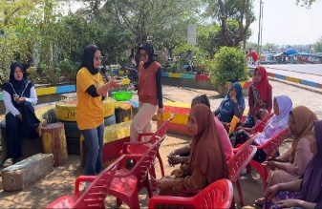 | 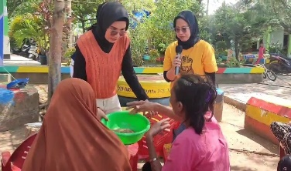
Gambar 10. Praktek Pembuatan Produk Olahan Mangrove

Untuk memahami tingkat pengetahuan masyarakat mengenai Koperasi, Kelompok Usaha Bersama (KUBE) dan pemanfaatan mangrove menjadi produk yang bernilai ekonomi, tim pengabdian memberikan kuesioner pra sosialisasi dri observaasi awal dan pasca sosialisasi dengan 30

- Memberikan pendampingan terkait pengetahuan manajemen sumber daya alam hutan mangrove
- Tahap Observasi awal
Dilakukan dengan cara mengidentifikasi permasalahan dengan mitra POKDARWIS 212 melalui keusioner pra pengabdian terkait tingkat pengetahuan mengenai hutan mangrove. Pada observasi awal ditemukan bahwa masih kurangnya pengetahuan masyarakat sekitar lingkungan ekowisata hutan mangrove terkait pelestarian dan penjagaan hutan mangrove.
- Tahap Pelaksanaan
Tahap pelaksanaan dalam kegiatan pendampingan terkait pengetahuan manajemen sumber daya alam hutan mangrove dilakukan dengan 2 cara, yaitu:
- Sosialisasi pelestarian hutan mangrove yang dilakukan dengan cara sharing knowledge secara langsung dengan POKDARWIS dan masyarakat sekitar hutan mangrove kampung sejahtera mengenai pelestarian hutan mangrove. Kegiatan sosialisasi diisi dengan materi terkait manfaat ekosistem mangrove bagi kehidupan di wilayah pesisir seperti mencegah intrusi air laut, mencegah erosi dan abrasi pantai, sebagai pencegah dan penyaring alami, sebagai tempat hidup dan sumber makanan bagi beberapa jenis satwa, berperan dalam pembentukan pulau dan menstabilkan daerah pesisir, sumber pendapatan bagi nelayan, dan lokasi ekowisata dan penghasil olahan dari mangrove.
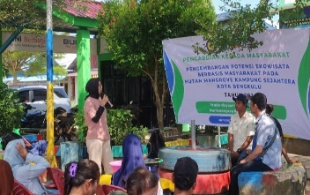 | 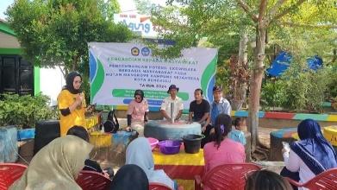
Gambar 11. Sosialisasi Pelestarian Hutan Mangrove

- Pendampingan reboisasi hutan mangrove dilakukan oleh tim pengabdian dan mitra POKDARWIS 212 untuk melakukan reboisasi hutan mangrove didaerah hutan mangrove kampung sejahtera guna mengembalikan fungsi dan manfaat hutan mangrove agar kembali seperti saat masih rimbun dan hijau. Jenis mangrove yang digunakan dalam kegiatan reboisasi ini adalah jenis: rhizophora apiculata, rhizophora mucronata, rhizophora stylosa dan bruguiera.
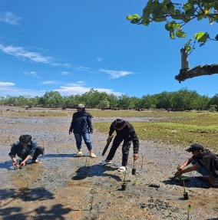 | 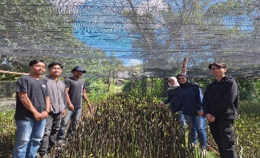
Gambar 12. Reboisasi Hutan Mangrove
- Memberikan pelatihan terkait website yang terintegrasi dan signboard sebagai sarana promosi

- Tahap Observasi awal
Dilakukan dengan cara mengidentifikasi permasalahan dengan mitra POKDARWIS 212, dimana dalam melakukan promosi, hutan mangrove kampung sejahtera masih kekurangan media, dari hasil obeservasi tersebut maka dibutuhkan media untuk memperkenalkan hutan mangrove kepada wisatawan didalam ataupun diluar Kota Bengkulu. Media yang diperlukan salah satunya adalah website dan adanya signboard sebagai media promosi dan media informasi bagi wisatawan.
- Tahap Pelaksanaan
- Pelatihan kegiatan pembuatan website dilakukan dengan cara mengajarkan langsung kepada POKDARWIS untuk belajar langsung mengenai bagaimana awal pembuatan website, bagaimana mengatur fitur-fitur pada website, sampai dengan dapat mengoperasikan website secara mandiri. Proses pembuatan website POKDARWIS 212 Hutan Mangrove Kampung Sejahtera Kota Bengkulu diawali dengan menentukan tujuan dan sasaran yang ingin dicapai dengan adanya website tersebut, merencanakan jenis konten yang akan ditampilkan, seperti teks, gambar, video, dan elemen interaktif, memililih desain yang sesuai dengan POKDARWIS 212, memilih platform untuk membangun website, dan memilih penyedia hosting. Selain itu mitra juga di berikan wawasan terkait manfaat adanya website. Manfaat adanya website adalah seperti media promosi dan branding.
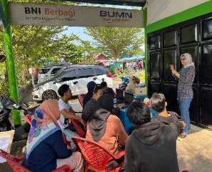 | 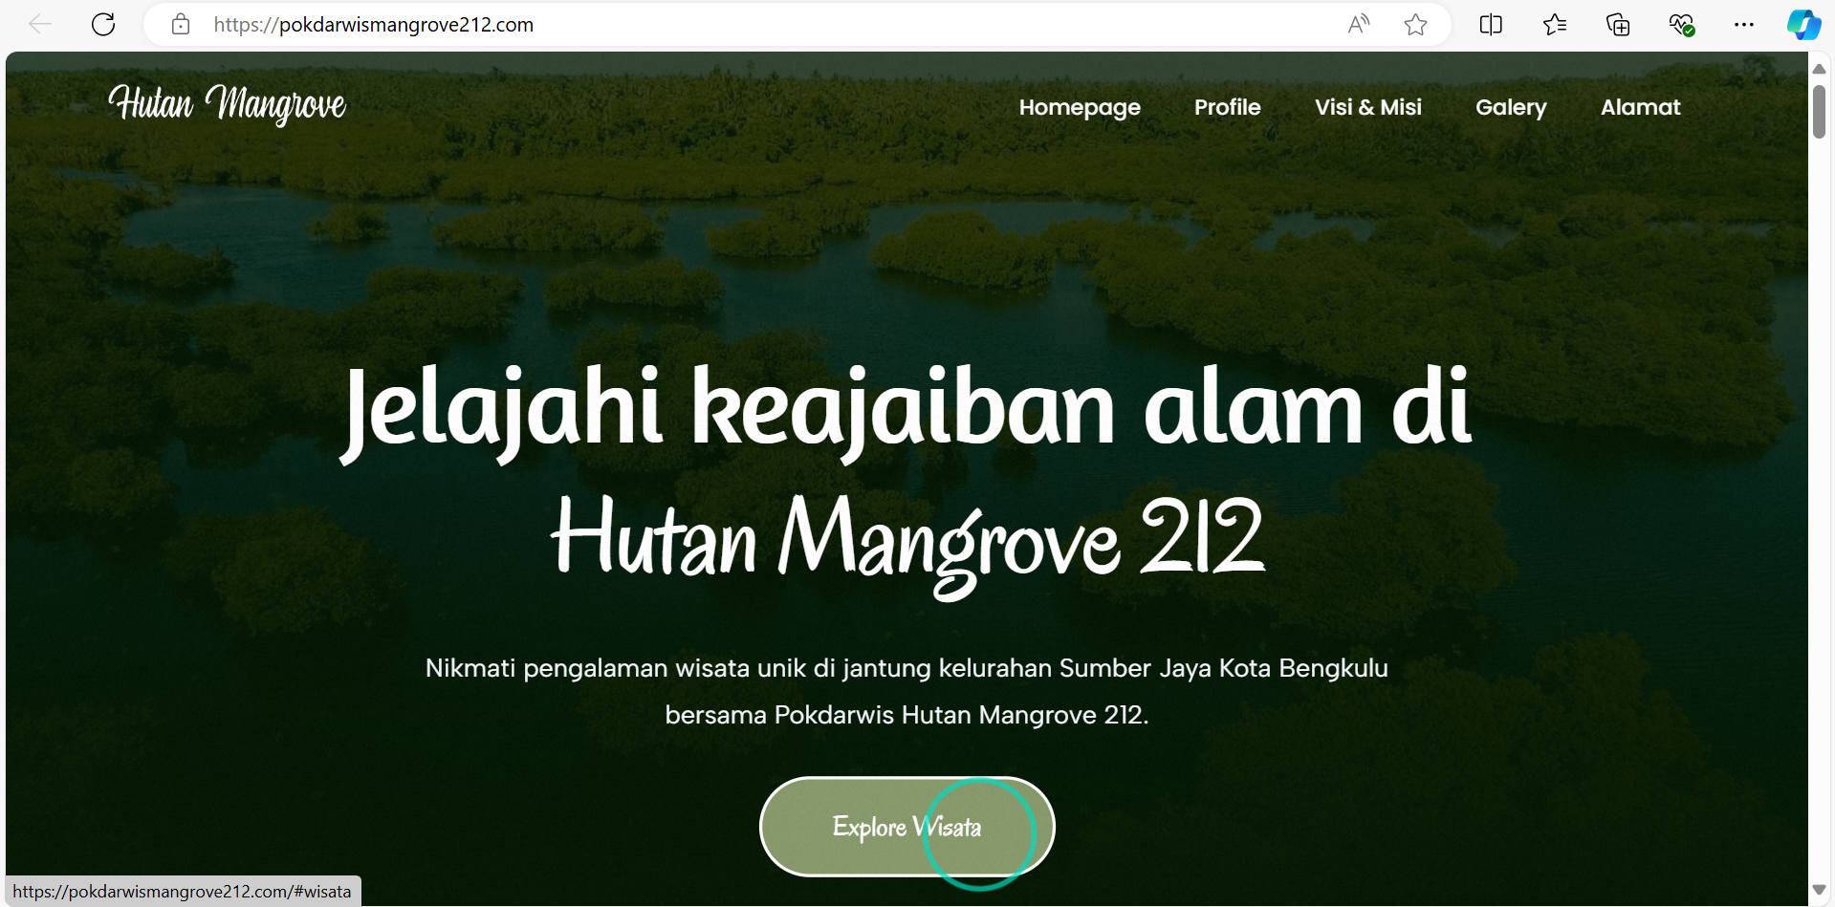
Gambar 13. Pelatihan Pembuatan Website

- Pembuatan signboard dengan cara pembuatan desain signboard berdasarkan hasil diskusi dan survei lapangan Bersama mitra POKDARWIS 212. Setelah desain dibuat akan dibuat signboard sesuai dengan ukuran yang telah disepakati dan dilanjutkan dengan Pemasangan tourist information board. Mitra juga diberikan wawasan terkait pentingnya signboard sebagai wadah informasi bagi pengunjung. Beberapa fugsi signboard adalah memberikan informasi kepada pengunjung, petunjuk arah, promosi dan branding, fasilitas dan tanda pengenal. Dengan fungsi-fungsi tersebut, sigboard memainkan peran penting dalam meningkatkan pengalaman pengunjung dan memastikan operasional wisata Hutan Mangrove Kampung Sejahtera berjalan dengan lancar.
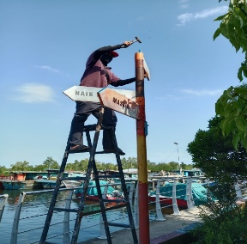 | 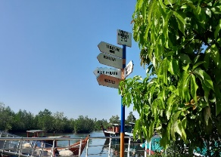
Gambar 14. Pemasangan Signboard

SIMPULAN
Kesimpulan yang dapat ditarik dalam kegiatan Pengabdian Kepada Masyarakat ini adalah terdapat permasalahan prioritas yang di tangani dalam kegiatan pengabdian kepada masyarakat ini yaitu:
- Mitra dan masyarakat masih belum memahami dampak positif keberadaan ekowisata hutan mangrove terhadap peningkatan ekonomi.
- Kurangnya pengetahuan masyarakat sekitar lingkungan ekowisata hutan mangrove terkait pelestarian dan penjagaan hutan mangrove.
- Kurangnya informasi dan promosi yang terintegrasi oleh mitra POKDARWIS hutan mangrove 212.
Untuk memecahkan permasalahan prioritas tersebut makan dibutuhkan sebuah solusi. Solusi yang dilakukan dalam mengatasi permasalahan prioritas mitra dalam kegiatan pengabdian kepada masyarakat ini adalah :
- Memberikan pendampingan dan pelatihan terkait perluasan kesempatan kerja melalui Koperasi, Kelompok Usaha Bersama (KUBE) dan pemanfaatan mangrove menjadi produk yang bernilai ekonomi bagi mitra POKDARWIS Hutan Mangrove 212 dan UMKM sekitar ekowisata.
- Memberikan pendampingan terkait pengetahuan manajemen sumber daya alam hutan mangrove.
- Memberikan pelatihan terkait website yang terintegrasi dan signboard sebagai sarana promosi.
Keberlanjutan setelah melaksanakan kegiatan Pengabdian Kepada Masyarakat yang diharapkan adalah:
- Adanya kerjasama antar instansi yaitu Universitas Prof. Dr. Hazairin, SH dengan pemerintah setempat di lingkungan hutan mangrove kampung sejahtera, yaitu Kelurahan Sumber Jaya dan Kecamatan Kampung Melayu.
- Adanya kerjasama dengan pemerintah terkait yaitu Dinas Pariwisata Kota Bengkulu dan Dinas Koperasi dan UKM Kota Bengkulu untuk keberlanjutan program dan sebagai landasan pengambilan keputusan untuk pengembangan ekowisata hutan mangrove kampung sejahtera.
- Adanya legalitas produk dan unit usaha ekowisata hutan mangrove kampung sejahtera.

UCAPAN TERIMA KASIH
Ucapan terima kasih penulis sampaikan kepada DRTPM KEMDIKBUDRISTEK yang telah memberikan dukungan pendanaan pada kegiatan Pengabdian Kepada Masyarakat dengan Nomor Kontrak Induk 124/E5/PG.02.00/PM.BARU/2024 Tanggal 11 Juni 2024, Tahun Anggaran 2024.

DAFTAR PUSTAKA
Friliyantin, T., Vitayala Hubeis, A. S., Aris Munandar, Dan, Mpi, A. P., Ipb, Sp., Kelautan Dan Perikanan, K., Komunikasi Pembangunan Pertanian, D., Ekologi Manusia, F., Pertanian Bogor, I., Arsitektur Lanskap, D., & Pertanian, F. (2011). Strategi Pengembangan Usaha Mikro Dan Kecil Sektor Wisata Bahari Di Pulau Kecil (Studi Kasus Pulau Bunaken, Kota Manado, Sulawesi Utara) Strategy Analysis for Development Of Micro And Small-Scale Industry Sector Marine Tourisme In Small Island (Case Study Bunaken Island, Sulawesi Utara). 6(1), 55–63.
Herlitasari, Brata, B., & Zamdial. (2021). Strategi Pengembangan Ekowisata Mangrove Kampung Sejahtera Kelurahan Sumber Jaya Kota Bengkulu. Jurnal Penelitian Pengelolaan Sumberdaya Alam Dan Lingkungan, 10(2), 371–388.
Karlina, E. (2015). Strategi Pengembangan Ekowisata Mangrove Di Kawasan Pantai Tanjung Bara, Kutai Timur , Kalimatan Timur. Penelitian Hutan Dan Konservasi Alam, 12(2), 191–208.
Majid, I., Muhdar, M. H. I. Al, Rohman, F., & Syamsuri, I. (2016). Konservasi Hutan Mangrove Di Pesisir Pantai Kota Ternate Terintegrasi Dengan Kurikulum Sekolah. Bioedukasi, 4(2), 488–496.
Nofiansyah, Akabr, A. A., & Sulastri, A. (N.D.). Daya Dukung (Carrying Capacity) Kawasan Ekowisata Mangrove Pesisir Di Kalimantan Barat.
Pan, R., Sudarmanto, A., & Putra, E. P. (2022). Identifikasi Kerusakan Tanaman Mangrove Di Pulau Baii Kota Bengkulu. In Isej: Indonesian Science Education Journal (Vol. 3, Issue 1).
Pokdarwis Hutan Mangrove 212. (2023). Profil Pokdarwis Hutan Mangrove 212.
Pramono, R., Lemy, D. M., Soemarni, L., Pramezwary, A., & Kristiana, Y. (2019). Pengembangan Ekowisata Berbasis Masyarakat (Vol. 2).
Puspita, V. (2019). Pengaruh Pengembangan Produk Usaha, Keragaman Produk Ekonomi Kreatif Dan Etika Pelaku Usaha Pariwisata Terhadap Keputusan Berkunjung Ke Objek Wisata Di Kota Bengkulu. Creative Research Management Journal, 2(1), 11–24.
Puspita, V., Fauzan, & Triyanto, D. (2020). Peran Generasi Milenial Dalam Pengembangan Industri Kreatif Sebagai Upaya Penanggulangan Kemiskinan Di Kota Bengkulu. Pareto : Jurnal Ekonomi Dan Kebijakan Publik, 3(2), 51–66.
Safrianti, S., & Puspita, V. (2021). Peran Manajemen Keuangan Umkm Di Kota Bengkulu Sebagai Strategi Pada Masa New Normal Covid-19. Creative Research Management Journal, 4(1), 61–76.
Safrianti, S., Puspita, V., Shinta, S. D., & Afriyeni, A. (2022). Tingkat Financial Technology Terhadap Peningkatan Kinerja Umkm Dengan Variabel Intervening Inklusi Keuangan Pada Pelaku Umkm Kota Bengkulu. Mbr (Management and Business Review), 6(2), 212–227. Https://Doi.Org/10.21067/Mbr.V6i2.7538
Yunita, M. (N.D.). Study Faktor Internal Untuk Pengelolaan Ekowisata Mangrove Di Pulau Baai Kota Bengkulu. Https://Journals.Unihaz.Ac.Id/Index.Php/Georafflesia
Yunita, M., & Edwar. (2019). Study Faktor Internal Untuk Pengelolaan Ekowisata Mangrove Di Pulau Baai Kota Bengkulu. Jurnal Georafflesia, 4(2), 183–186. Https://Journals.Unihaz.Ac.Id/Index.Php/Georafflesia

